

รายงานผลการดำเนินการเพื่อจัดการความเสี่ยงต่อการรับสินบน
ของสถานีตำรวจภูธรแม่จัน
จังหวัดเชียงราย
ประจำปีงบประมาณ 2568
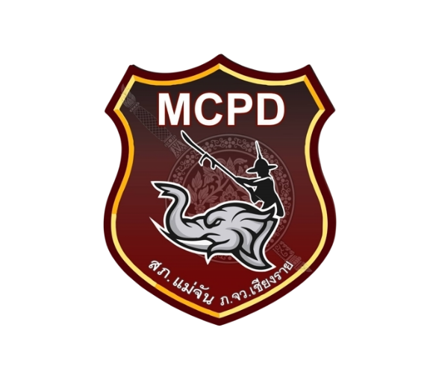
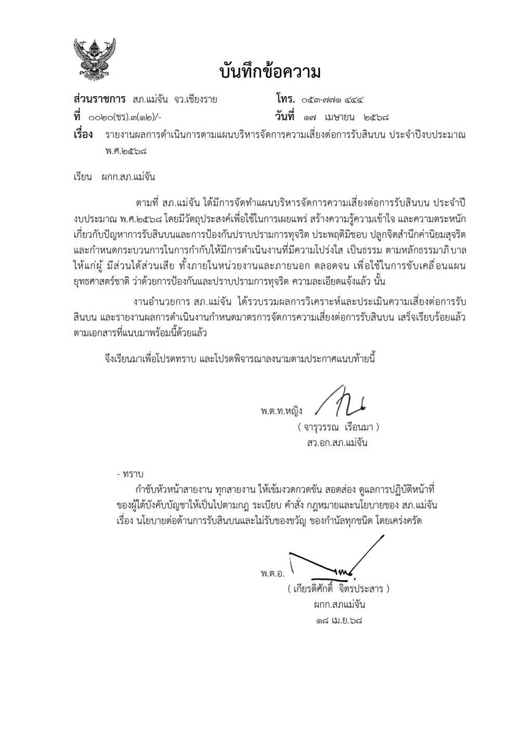
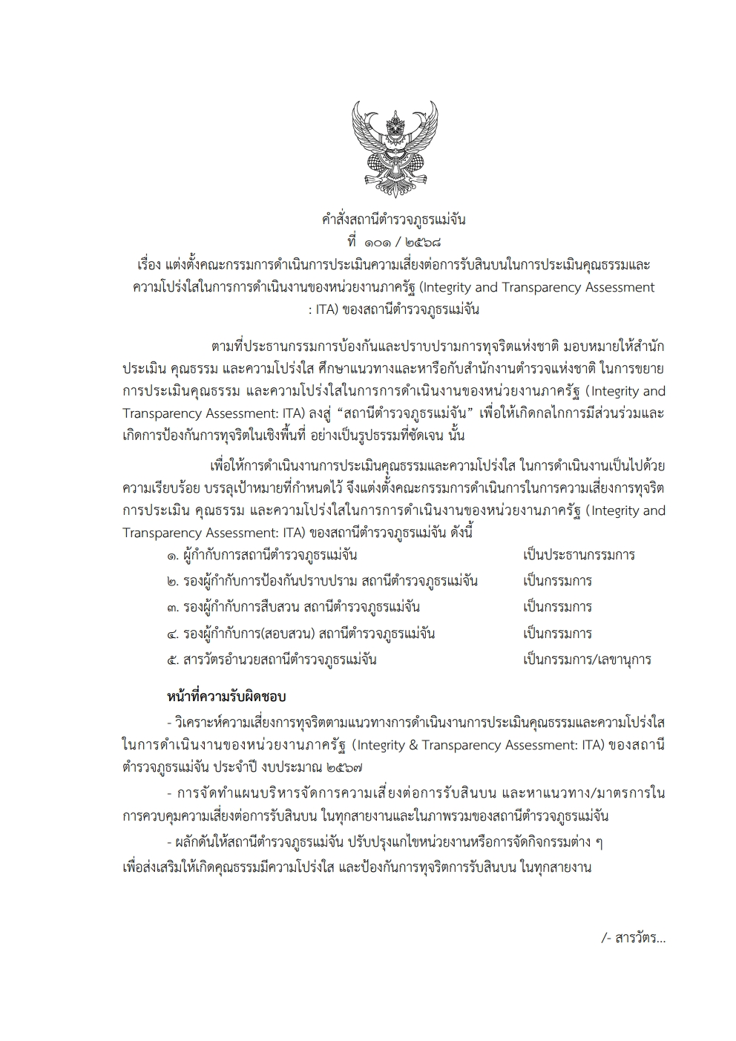

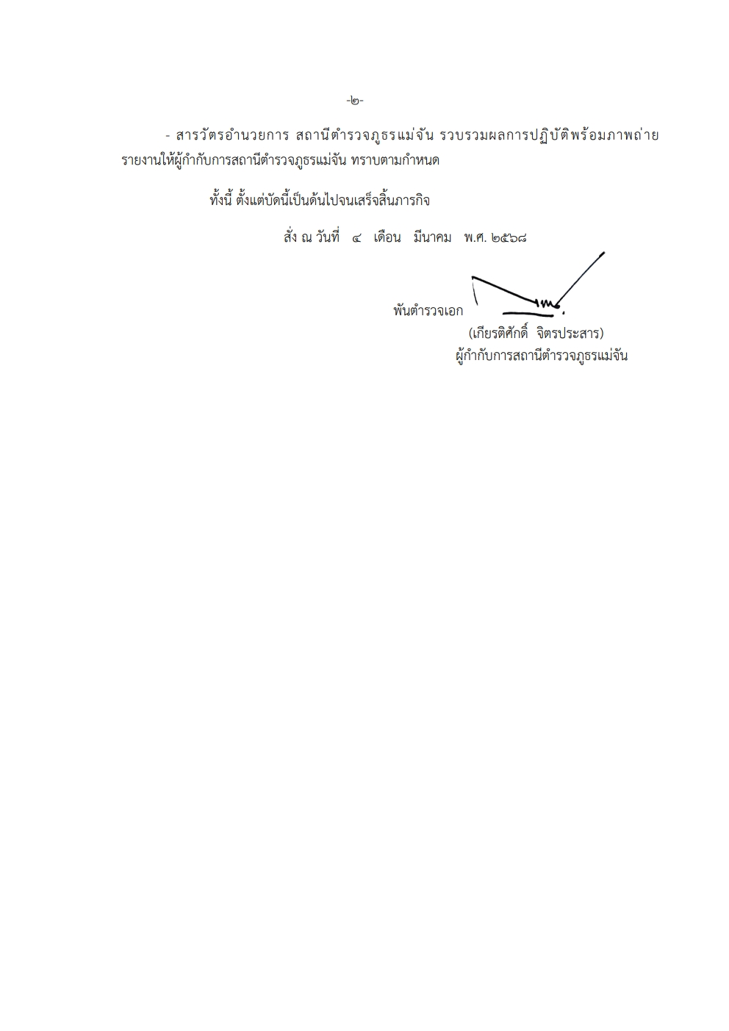

รายงานผลการดำเนินการประเมินความเสี่ยงต่อการรับสินบน
สถานีตำรวจภูธรแม่จัน ประจำปีงบประมาณ 2568

ปัจจัยที่จะเกิดความเสี่ยง | มาตรการจัดการความเสี่ยง | ผลการดำเนินการ
สายงานอำนวยการ
การจัดซื้อ จัดจ้าง | มาตรการจัดการความเสี่ยง | ผลการดำเนินการ
1. กระบวนการจัดซื้อจัดจ้างมีการ ปกปิดข้อมูลการ จัดซื้อจัดจ้างต1อ สาธารณะ เช่น การปิดประกาศการ จัดซื้อจัดจ้างหรือเผยแพร่ข้อมูลล่าช้า  2. กระบวนการรับเงินและออก ใบเสร็จเงินค่าธรรมหรือ เงินอื่นๆ ที่ กฎหมายกำหนด นำส่งล่าช้า เป็นต้น | 1. กำชับให้เจ้าหน้าที่ผู้รับผิดชอบให้ปฏิบัติตามนโยบาย ต่อต้านการ รับสินบน (Anti-Bribery Policy) และการ ไม่รับของขวัญของกำนัล หรือประโยชน์อื่นใด (No Gift Policy) จากการปฏิบัติหน้าที่  2. จัดใหม่การตรวจสอบกระบวนการจัดซื้อจัดจ้าง บนพื้นที่สาธารณะ  3. ดำเนินการจัดซื้อจัดจ้างโดยถือปฏิบัติตามระเบียบฯ พัสดุ  4 .มีช่องทางและระบบการจัดการเรื่องร้องเรียนจาก ประชาชนที่ พบเห็นการกระทำผิดของเจ้าหน้าที่ | 1. เผยแพร่ประกาศจัดซื้อหรือจัดจ้างบนเว็บไซต์  2. แสดงผลการดำเนินการจัดซื้อ จัดจ้างบนเว็บไซต์ของ หน่วยงาน  3. ตรวจสอบเรื่องร้องเรียน ไม่พบเรื่องร้องเรียนเกี่ยวกับ การรับสินบน ต่อหน้าที่ของเจ้าหน้าที่

ปัจจัยที่จะเกิดความเสี่ยง | มาตรการจัดการความเสี่ยง | ผลการดำเนินการ
สายงานปองกันปราบปราม
ตรวจสอบการแจ้งเบาะแสการ ลักลอบเล่นการพนัน | มาตรการจัดการความเสี่ยง | ผลการดำเนินการ
1. ใช้อำนาจและตำแหน่งหน้าที่ ละเว้นการปฏิบัติหน้าที่ เพื่อรับ ผลประโยชน์  2. ปราบปรามจับกุมและดำเนินคดี คนต่างด้าวทำงาน ผิดกฎหมายฯ  3. การออกตรวจคน เชน การลักลอบ เล่นการพนันหรือ ตรวจคน ยาเสพติด  4. ลงบันทึกจับกุมและนำตัวส่ง ร้อยเวรสอบสวน | 1. ชี้แจงนโยบายต่อต้านการรับสินบน (Anti-Bribery Policy) และ การไม่รับของขวัญของกำนัล หรือ ประโยชน์อื่นใด (No Gift Policy) จากการปฏิบัติหน้าที่  2. กำกับติดตามการปฏิบัติชองเจ้าหน้าที่ให้ปฏิบัติตาม กฎหมาย อย่างเคร่งครัด ไม่ให้เรียกรับผลประโยชนเพื่อ ช่วยเหลือผู้กระทำผิด  3. กำหนดมาตรฐานการปฏิบัติของเจ้าหน้าที่ และประเมินผลการ ปฏิบัติทุกครั้งหลังเสร็จสิ้นภารกิจ  4. นำเทคโนโลยีมาใช้ในการป้องกันการรับสินบน  5. ผู้บังคับบัญชาตามคำสั่ง 1212/2537 ลง 1 ต.ค.37 สอดส่อง ดูแลการปฏิบัติใต้บังคับบัญชา ในปกครองอย่างใกล้ชิด  6. มีช่องทางและระบบการจัดการเรื่องร้องเรียนจากประชาชนที่ พบเห็นการกระทำผิดของเจ้าหน้าที่ | 1. ผู้บังคับบัญชากำชับการปฏิบัติก่อนออกปฏิบัติหน้าที่ อย่างสม่ำเสมอ  2. วางแนวทางปฏิบัติและประเมินผลและแจ้งให้ เจ้าหน้าที่ทุกคน รับทราบ  3. จัดสรรเทคโนโลยีสำหรับป้องกันการรับสินบน เช่น กล้องประจำตัวเจ้าหน้าที่  4. ตรวจสอบเรื่องร้องเรียน ไม่พบเรื่องร้องเรียนเกี่ยวกับ การรับสินบน ต่อหน้าที่ของเจ้าหน้าที่

สายงานสอบสวน
การอำนวยความยุติธรรม ในการสอบสวน | มาตรการจัดการความเสี่ยง | ผลการดำเนินการ
1. การปล่อยตัวชั่วคราว  2. การดำเนินการเกี่ยวกับการเข้าถึง พยานหลักฐาน  3. สอบปากคำผู้ต้องหา เพื่อทราบ รายละเอียดแห่ง ความผิด  4. สอบปากคำผู้ต้องหา เพื่อทราบ รายละเอียดแห่ง ความผิด | 1.ชี้แจงนโยบายต่อต้านการรับสินบน (Anti-Bribery Policy) และ การไม่รับของขวัญของกำนัล หรือ ประโยชน์อื่นใด (No Gift Policy) จากการปฏิบัติ หน้าที่  2.หัวหน้าสถานี กำชับ ให้ พงส.ทำบันทึกรายละเอียด เกี่ยวกับคำร้องทุกข์ หรือคำกล่าวโทษลงในสารบบ การดำเนินคดีและลงประจำวันเกี่ยวกับคดี และให้ทำการ สอบสวนโดยไม่ชักช้า  3.หัวหน้าสถานีกำชับ ให้ พงส.กำชับให้ปฏิบัติตาม ประมวล กฎหมายวิธีวิพิจารณาความอาญา ตาม ประมวลระเบียบการตำรวจ เกี่ยวกับคดี ลักษณะ 8 รวมทั้งระเบียบและคำสั่งสำนักงานตำรวจ แห่งชาติที่เกี่ยวข้องการสอบสวน ให้บันทึกรายละเอียด การปฏิบัติ การรวบรวมพยานหลักฐาน ให้ระบุการได้มาของพยานหลักฐาน และการดำเนินการเกี่ยวกับ พยานหลักฐานนั้น ๆ  4.กำชับให้แจ้งผลความคืบหน้าการสอบสวนให้ผู้ร้อง ทุกข์ กล่าวโทษทราบตามกำหนดระยะเวลา  5.ผู้บังคับบัญชาตามคำสั่ง 1212/2537 ลง 1 ต.ค.37 สอดส่อง ดูแล การปฏิบัติ ของใต้บังคับบัญชาใน ปกครองอย่างใกล้ชิด  6.มีช่องทางและระบบการจัดการเรื่องร้องเรียนจาก ประชาชนที่ พบเห็นการกระทำผิดของเจ้าหน้าที่ | 1.หัวหน้างานสอบสวน ตรวจสอบความคืบหน้าการ ดำเนินคดีตาม ระยะเวลาที่กำหนด  2.พงส.เจ้าของสำนวนการสอบสวน เสนอสำนวนการ สอบสวนให้ ผู้กำกับการหรือหัวหน้าสถานีตรวจสอบ ความคืบหน้าการดำเนินคดี ตามระยะเวลาที่กำหนด  3.ผู้กำกับการหรือหัวหน้าสถานี ตรวจสอบหลักฐานการ แจ้งผลความคืบหน้าการดำเนินการ ให้กับผู้ร้องทุกข์ กล่าวโทษ ทุกคดี/ สำนวน ทุกระยะ 15 วัน และ 30 วัน  4.ตรวจสอบเรื่องร้องเรียน ไม่พบเรื่องร้องเรียนเกี่ยวกับ การรับสินบน ต่อหน้าที่ของเจ้าหน้าที่

ปัจจัยที่จะเกิดความเสี่ยง | มาตรการจัดการความเสี่ยง | ผลการดำเนินการ
สายงานสืบสวน
การใช้อำนาจหน้าที่เรียกรับ ผลประโยชน์ | มาตรการจัดการความเสี่ยง | ผลการดำเนินการ
1. มีการเรียกรับผลประโยชนเพื่อ แลกกับการไม่จับกุม ดำเนินคดี  2. การสืบสวนเพื่อหาพยานหลักฐาน | 1. ชี้แจงนโยบายต่อต้านการรับสินบน (Anti-Bribery Policy) และ การไม่รับของขวัญชองกำนัล หรือ ประโยชน์อื่นใด (No Gift Policy) จากการปฏิบัติ หน้าที่  2. กำกับติดตามการปฏิบัติชองเจ้าหน้าที่ให้ปฏิบัติตามกฎหมาย อย่างเคร่งครัด ไม่ให้เรียกรับผลประโยชน์เพื่อ ช่วยเหลือผู้กระทำผิด  3. กำหนดมาตรฐานการปฏิบัติชองเจ้าหน้าที่ และ ประเมินผลการ ปฏิบัติทุกครั้งหลังเสร็จสิ้นภารกิจ  4. นำเทคโนโลยีมาใช้ในการป้องกันการรับสินบน  5. ผู้บังคับบัญชาตามคำสั่ง 1212/2537 ลง 1 ต.ค.37 สอดส่อง ดูแล การปฏิบัติผู้ใต้บังคับบัญชาในปกครอง อย่างใกล้ชิด  6. มีช่องทางและระบบการจัดการเรื่องร้องเรียนจาก ประชาชนที่ พบเห็นการกระทำผิดชองเจ้าหน้าที่ | 1. ผู้บังคับบัญชากำชับการปฏิบัติก่อนออกปฏิบัติหนาที่ อย่างสมํ่าเสมอ  2. วางแนวทางปฏิบัติและประเมินผล และแจ้งให้ เจ้าหน้าที่ทุกคน รับทราบ  3. จัดสรรเทคโนโลยีสำหรับป้องกันการรับสินบน เช่น กล้อง ประจำตัวเจ้าหน้าที่  4. ตรวจสอบเรื่องร้องเรียน ไม่พบเรื่องร้องเรียนเกี่ยวกับ การรับสินบน ต่อหน้าที่ของเจ้าหน้าที่

ปัจจัยที่จะเกิดความเสี่ยง | มาตรการจัดการความเสี่ยง | ผลการดำเนินการ
สายงานจราจร
การตั้งจุดตรวจ | มาตรการจัดการความเสี่ยง | ผลการดำเนินการ
1. ตรวจพบการกระทำความผิด  2. เจ้าหน้าที่จราจรออกใบสั่งจับกุม ผู้กระทำความผิด กฎหมายจราจร  3. เจ้าหน้าที่เปรียบเทียบปรับเรียก รับเงินค่าปรับเงิน เกินกว่ากฎหมาย กำหนด | 1. กำชับให้เจ้าหน้าที่ผู้รับผิดชอบให้ปฏิบัติตามนโยบาย ต่อต้านการ รับสินบน (Anti-Bribery Policy) และการ ไม่รับชองขวัญชองกำนัล หรือประโยชน์อื่นใด (No Gift Policy) จากการปฏิบัติหน้าที่  2. กำหนดมาตรฐานการปฏิบัติชองเจ้าหน้าที่ และ ประเมินผลการ ปฏิบัติทุกครั้งหลังเสร็จสิ้นภารกิจ  3. นำเทคโนโลยีมาใช!,นการป้องกันการรับสินบน  4. ตรวจสอบระบบใบสั่ง PTM กับต้นขั้วใบเสร็จรับเงิน ให้มีความ ถูกต้องตามระเบียบ  5. ตรวจหลักฐานการออกใบสั่งเจ้าหนักงานจราจรและ ใบเสร็จ ว่าถูกต้องตรงกันหรือไม่  6. ผู้บังคับบัญชาตามคำสั่ง 1212/2537 ลง 1 ต.ค.37 สอดส่อง ดูแลการปฏิบัติผู้ใต้บังคับบัญชาในปกครอง อย่างใกล้ชิด  7. มีช่องทางและระบบการจัดการเรืองร้องเรียนจาก ประชาชนที่ พบเห็นการกระทำผิดของเจ้าหน้าที่ | 1. ผู้บังคับบัญชากำชับการปฏิบัติก่อนออกปฏิบัติหนาที่ อย่างสมํ่าเสมอ  2. วางแนวทางปฏิบัติและประเมินผลและแจ้งให้ เจ้าหน้าที่ทุกคน รับทราบ  3. จัดสรรเทคโนโลยีสำหรับป้องกันการรับสินบน เช่น กล้องประจำตัวเจ้าหน้าที่  4. ตรวจสอบระบบใบสั่ง PTM กับต้นชั้วใบเสร็จรับเงิน มีความถูกต้อง ตามระเบียบ  5. ตรวจหลักฐานการออกใบสั่งเจ้าพนักงานจราจร และ ใบเสร็จ ถูกต้องตรงกัน  6. ตรวจสอบเรื่องร้องเรียน ไม่พบเรื่องร้องเรียนเกี่ยวกับ การรับสินบน ต่อหน้าที่ของเจ้าหน้าที่


พันตำรวจเอก
( เกียรติศักดิ์ จิตรประสาร )
ผู้กำกับการสถานีตำรวจภูธรแม่จัน

ภาพประกอบผลการดำเนินงาน

หัวหน้าหน่วยออกคำสั่งสถานี
เรื่อง มาตรการควบคุมและเสริมสร้างความประพฤติและวินัยข้าราชการตำรวจ
ตามคำสั่ง ตร.ที่ ๑๒๑๒/๒๕๓๗ ลง ๑ ต.ค.๒๕๓๗
เพื่อให้ผู้บังคับบัญชาควบคุมกำกับดูแลผู้ใต้บังคับบัญชาในเรื่องวินัยข้าราชการตำรวจ

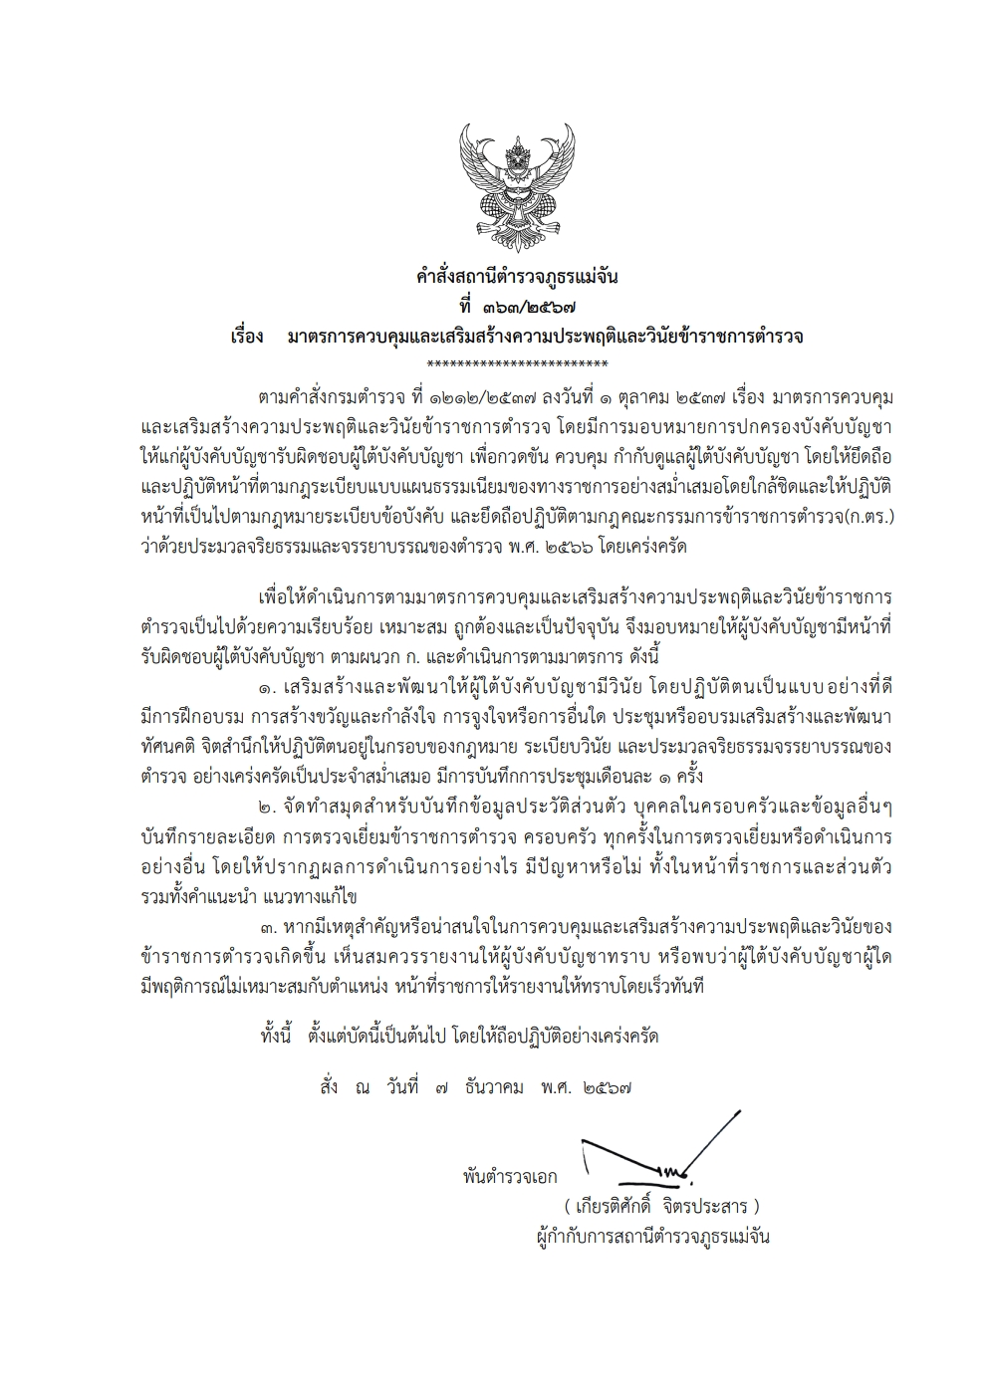

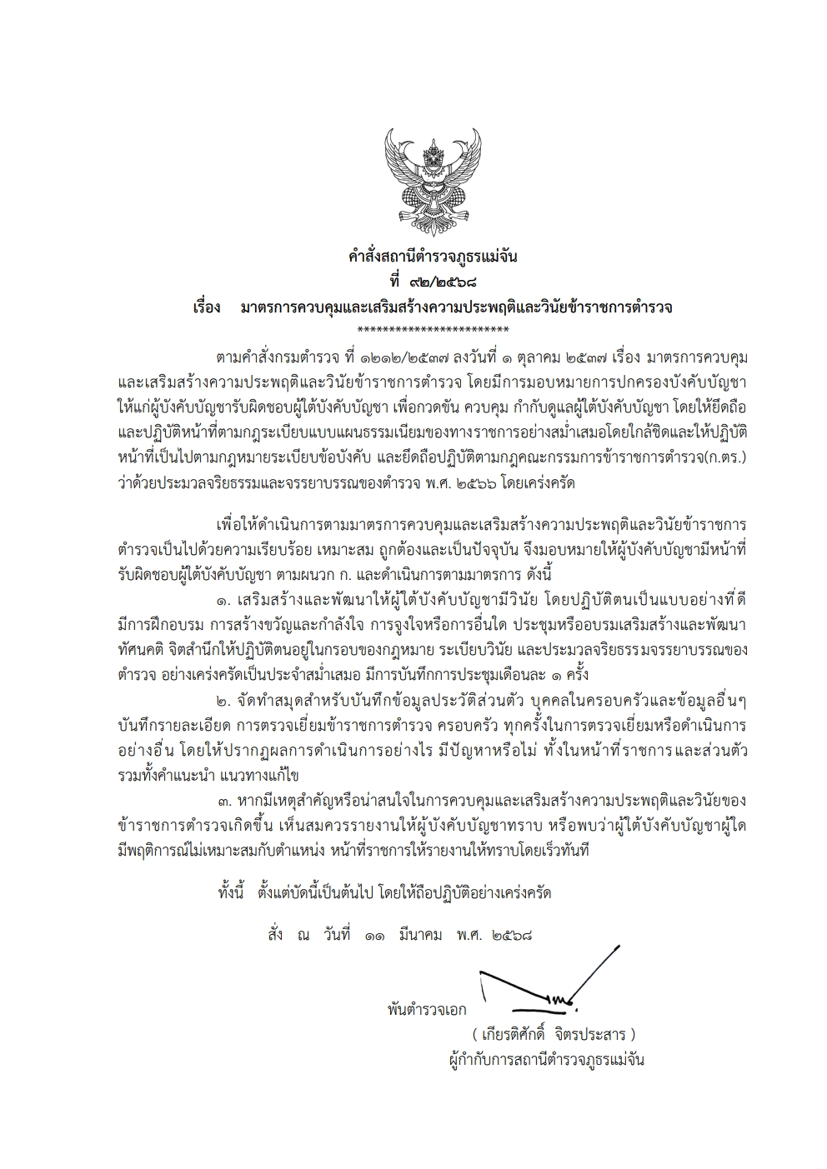

การประชุมบริหารประจำเดือนเพื่อกำชับการปฏิบัติ

วันพุธที่ 18 มี.ค.67 เวลา 13.30 น. พ.ต.อ.เกียรติศักดิ์ จิตรประสาร ผกก.สภ.แม่จัน, พ.ต.ท.ภูริวัฒ รุจิรัฐภาส รอง ผกก.ป.ฯ, พ.ต.ท.เอกชัย เพียงใจวงค์ รอง ผกก.(สอบสวน). ฯ พ.ต.ท.ชนะพงษ์ กันจินะ รอง ผกก.(สอบสวน) สภ.เมืองเชียงราย รักษาราชการ สภ.แม่จัน พร้อม สารวัตรทุกสายงาน ประชุมบริหาร สภ.แม่จัน กำชับการปฏิบัติหน้าที่ การเงิน และเจ้าหน้าที่ พัสดุ เกี่ยวข้องกับการเบิกจ่ายเงินสวัสดิการการเบิกจ่ายเงินงบประมาณ และ เงินนอก งบประมาณการขออนุญาตต่ออายุใบสำคัญประจำตัวคนต่างด้าวฯ การจัดซื้อจัดจ้าง และการเบิกจ่าย พัสดุ ไม่ให้ทุจริต โดย ไม่ให้มีการหาช่องทางเพื่อประโยชน์ แก่ตนเอง หรือเอื้อประโยชน์ต่อพวกพ้อง

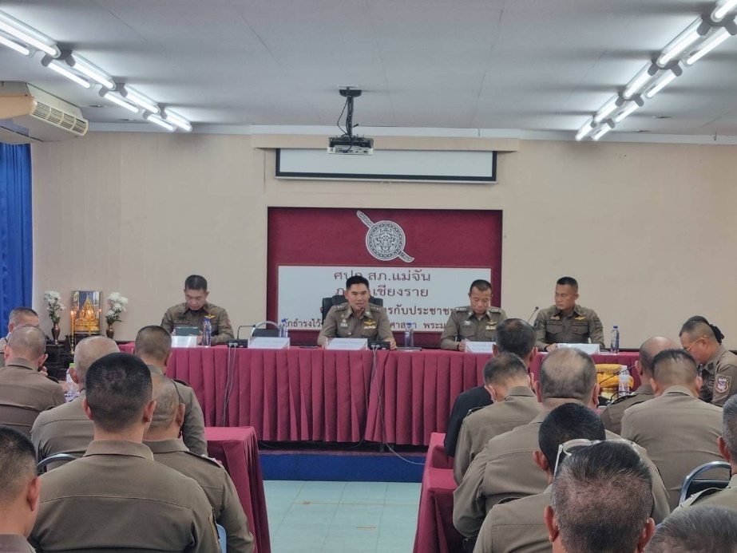

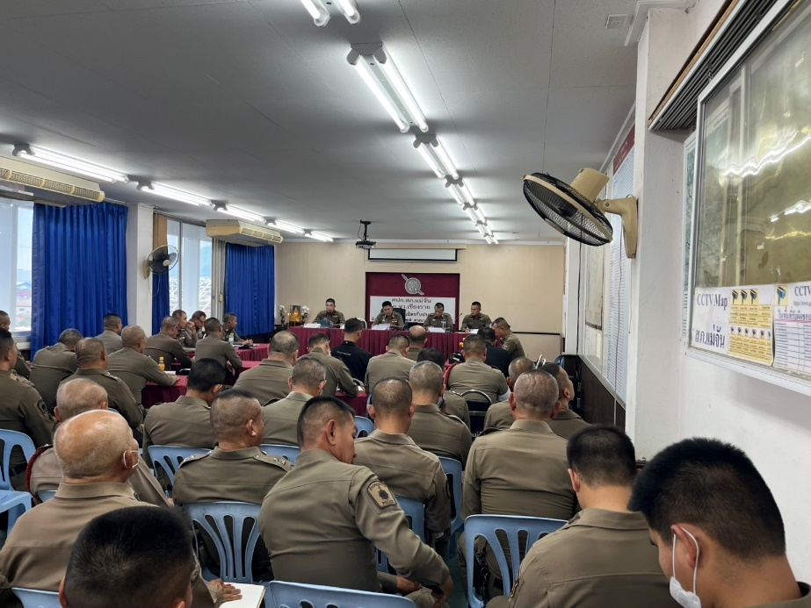

ภาพประกอบ ผลการดำเนินงาน
ก่อนออกปฏิบัติหน้าที่ทุกผลัด นายร้อยตำรวจเวรป้องกันกันปราบปราม อบรมปล่อยแถว สายตรวจ ก่อนออกปฏิบัติหน้าที่ มีการอบรม กำชับ การปฏิบัติงานของ เจ้าหน้าที่ ตำรวจ สายตรวจ ให้ปฏิบัติตามกฎหมาย อย่างเคร่งครัด ไม่ให้เรียกรับ ทรัพย์สินหรือ ประโยชน์อื่นใด เพื่อช่วยเหลือผู้กระทำผิดทุก กรณี

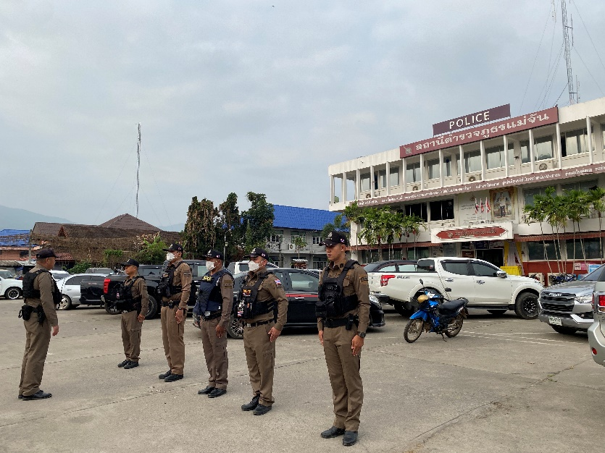

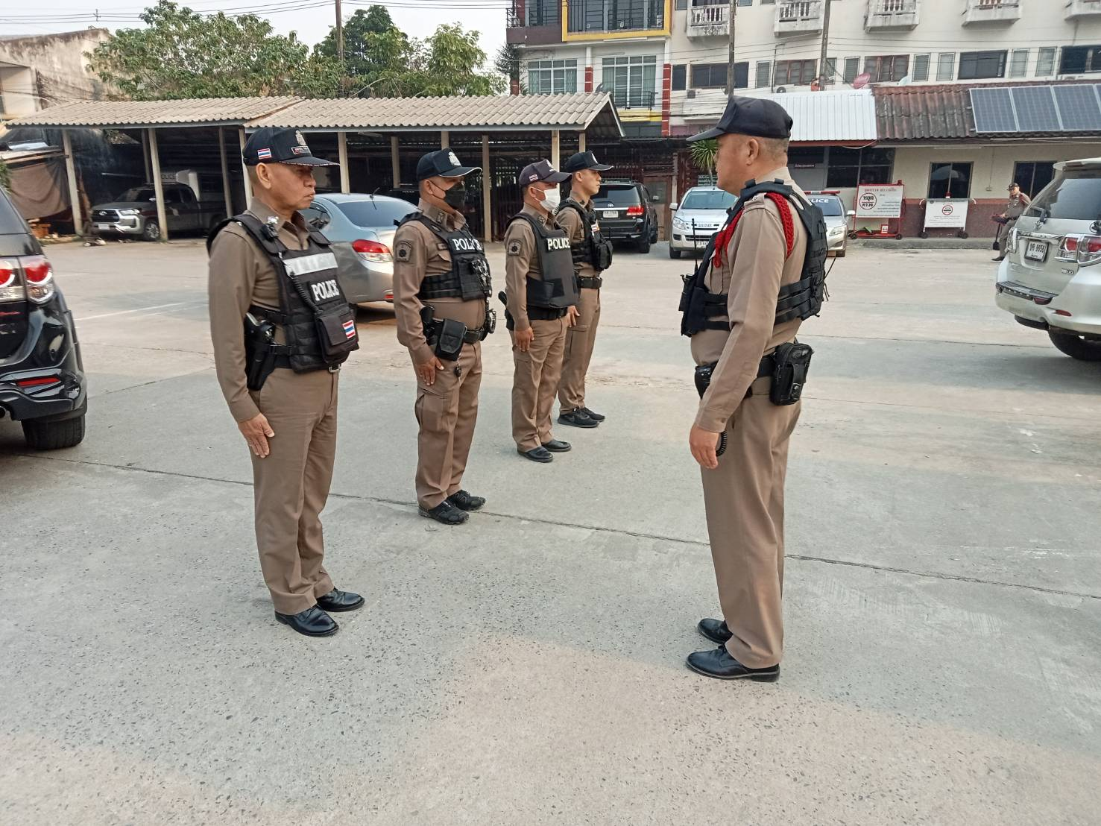

ภาพประกอบผลการดำเนินงาน
ก่อนออกปฏิบัติหน้าที่ทุกวัน นายร้อยตำรวจเวรจราจร อบรม กำชับ การปฏิบัติงานของเจ้าหน้าที่ตำรวจ ให้ปฏิบัติตามกฎหมายอย่างเคร่งครัด ไม่ให้เรียกรับทรัพย์สิน หรือประโยชน์อื่นใดเพื่อช่วยเหลือผู้กระทำผิด ทุกกรณี
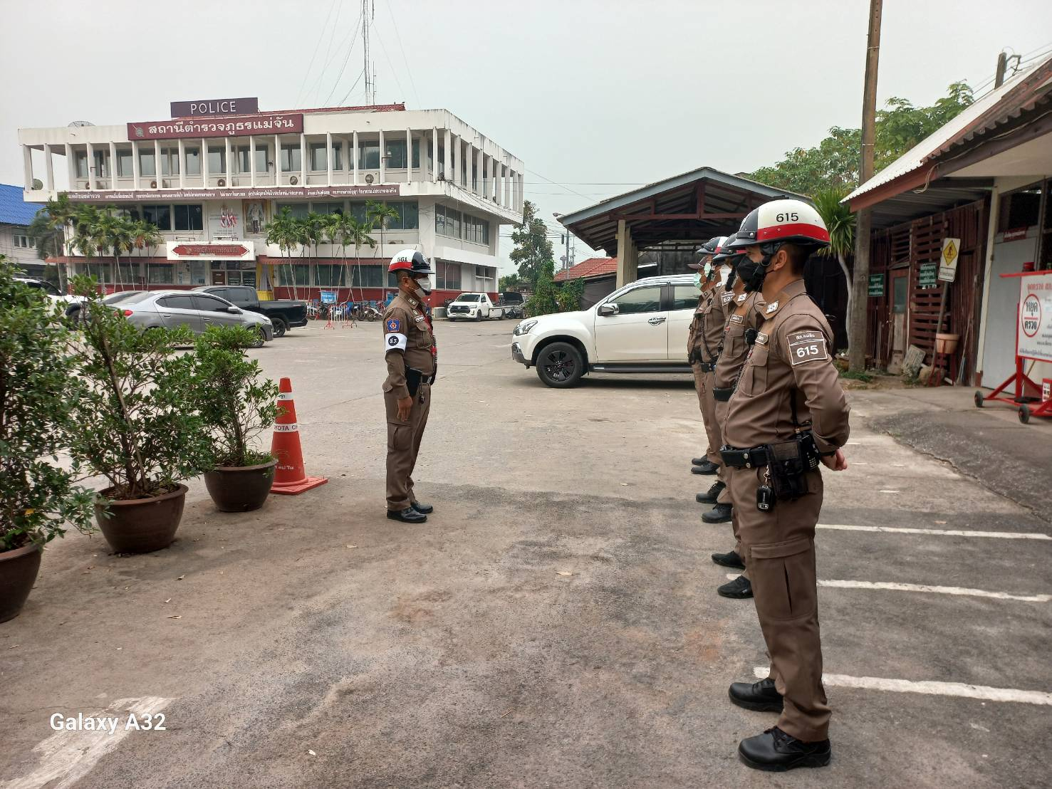

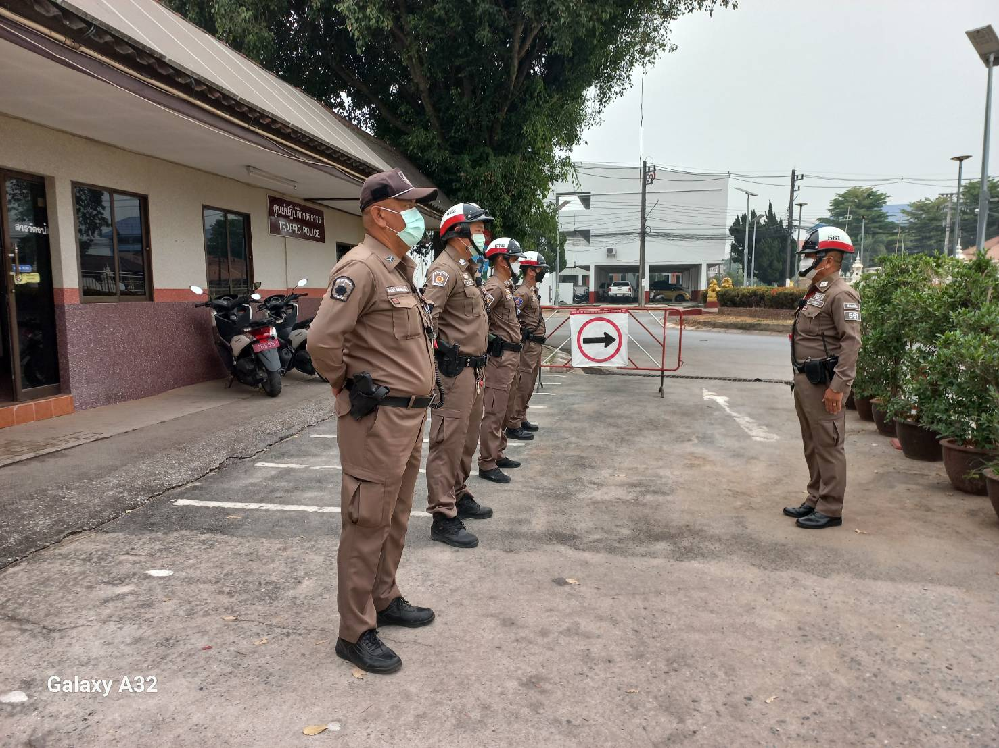

ภาพประกอบผลการดำเนินงาน
ก่อนออกปฏิบัติหน้าที่หัวหน้าชุดสืบสวน ชี้แจงภารกิจให้ปฏิบัติตามกฎหมาย อย่างเคร่งครัด ไม่ให้เรียกรับ ทรัพย์สินหรือ ประโยชน์อื่นใด เพื่อช่วยเหลือผู้กระทำผิดทุกกรณี

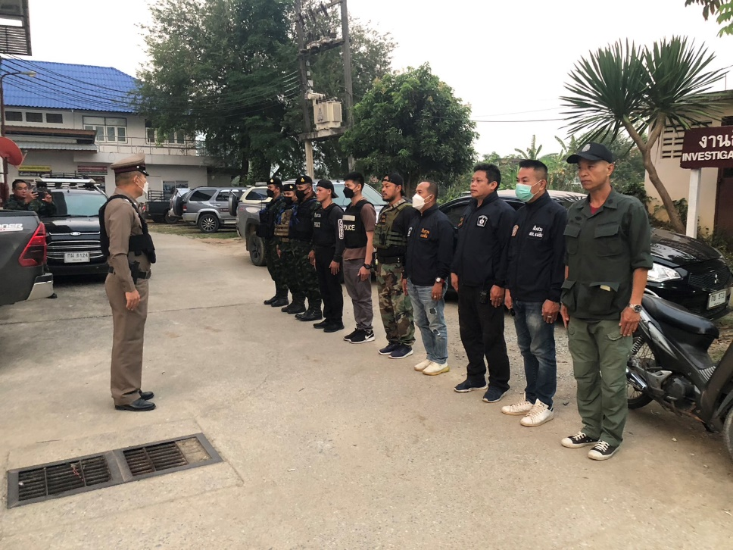

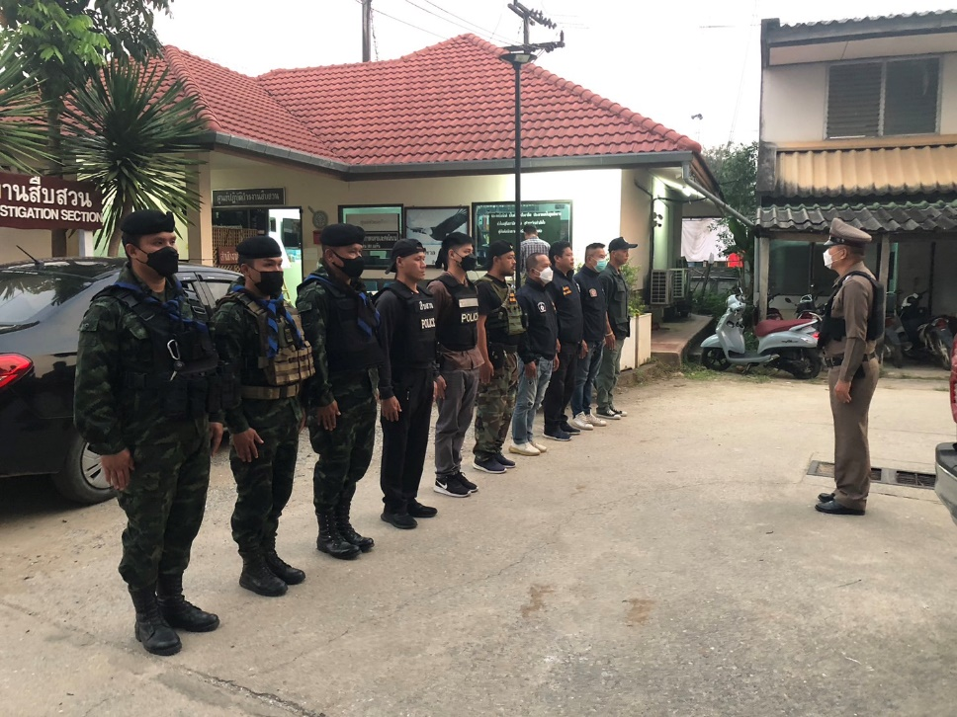

ภาพประกอบผลการดำเนินงาน

หัวหน้างานสอบสวน อบรม กำชับการปฏิบัติงานของเจ้าหน้าที่ตำรวจให้ปฏิบัติ ตามกฎหมายอย่างเคร่งครัด ไม่ให้เรียกรับทรัพย์สินหรือ ประโยชน์อื่นใดเพื่อ ช่วยเหลือ ผู้กระทำผิด และกำชับเรื่องยื่นคำร้องขอปล่อยตัวชั่วคราว ต่อพนักงานสอบสวน กำชับนำเงินประกันตัวผู้ต้องหา ส่งเจ้าหน้าที่การเงินตามวันที่ทำการปล่อยตัวชั่วคราว

